продумайте запасной способ обеспечения расходными материалами.
Создайте запас продуктов питания длительного хранения (консервы, крупы и макароны) для уменьшения необходимости походов в магазин.
Если ваш близкий находится на лечении или в доме престарелых, обсудите с администрацией этого учреждения возможность общения.

Как себя вести после перенесенного заболевания и при выходе из карантина
Изоляция в связи с заболеванием COVID-19 может быть причиной сильного эмоционального стресса. Люди по-разному переносят завершение карантина. Эмоциональные реакции могут быть следующими:
- смешанные чувства, в том числе облегчение, после карантина;
- страх и беспокойство о своем здоровье и здоровье своих близких;
- эмоциональный стресс, вызванный необходимостью находиться под наблюдением других лиц;
- грусть или разочарование, потому что у друзей или близких есть необоснованные опасения заразиться этой болезнью от контакта с вами, даже если в отношении вас доказано отсутствие риска инфицирования;
- чувство вины за неспособность выполнять обычную работу или обязанности родителей во время карантина.
Некоторые переболевшие чувствуют апатию, усталость, раздражительность, иногда агрессию даже спустя долгое время после того, как болезнь отступила. Эти последствия связаны, прежде всего, с нейропсихологическими последствиями для головного мозга. Если заболевание протекало серьезно, то мозг подвергался гипоксии, кислородному голоданию. Поэтому снижение работоспособности, апатия, равнодушие, - это действительно последствия органических процессов в головном мозге. Но нельзя здесь, по мнению специалистов, исключать и психологический компонент.
При не проходящих тревожных состояниях необходимо:
- Посетить врача-психиатра и выполнять его рекомендации.
- Оценить свои силы и снизить планку требований к себе.
- Избавиться от желания делать всё идеально, как до болезни. Позволить себе быть не совершенными в данной ситуации.
- Проводить время с приятными для вас людьми и обсуждать с ними свои чувства.
- Оградить себя от не комфортных ситуаций, людей и мыслей.
- Разрешить себе спать и отдыхать столько, сколько необходимо.
- Заниматься любимым делом, физическими упражнениями и спортом.

Помните, что своевременно оказанная помощь друзьям, близким и родственникам позволит лучше преодолевать стресс.
Кроме того, такая помощь укрепит социальные связи в вашем окружении и сделает вас сильнее против болезни!

Министерство здравоохранения
Тульской области

ГУЗ «Тульский областной центр медицинской профилактики и реабилитации имени Я.С.Стечкина»

Как избежать депрессии
в период пандемии
COVID -19?

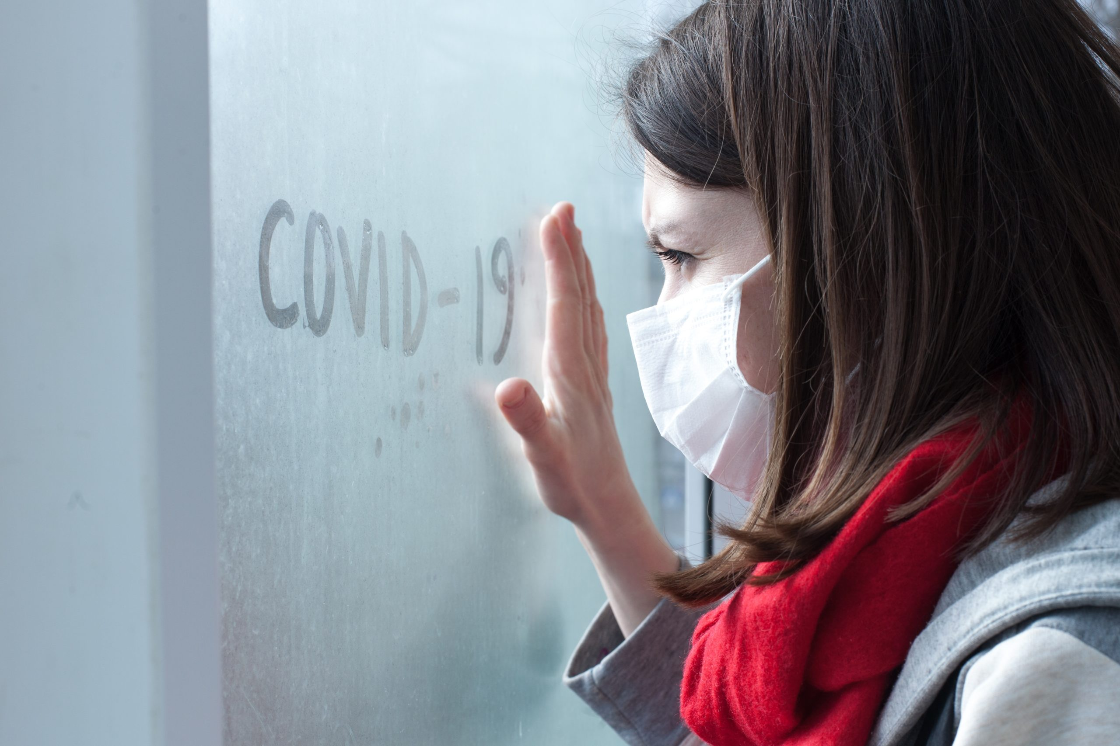

(памятка для населения)

г. Тула

2021г.

Для многих людей нынешняя пандемия новой коронавирусной инфекции COVID-19 стала причиной тяжелого эмоционального стресса. Люди любого пола и возраста рискуют стать эмоционально сломленными из-за страха перед COVID-19 в период подъема заболеваемости. Поэтому так важно научиться преодолевать этот стресс самим и помогать другим людям, за которых вы несете ответственность.
На эмоциональный стресс люди реагируют по-разному. Это зависит от предшествующего опыта, индивидуальных особенностей, социального окружения. Тяжелее других стресс переносят следующие категории людей:
- пожилые люди и люди с хроническими заболеваниями, входящие в группу риска тяжелого течения COVID-19;
- дети и подростки;
- люди, оказывающие помощь пациентам с COVID-19 (медицинские, социальные работники и др.)
- люди, имеющие проблемы с психическим здоровьем, включая зависимых от психоактивных препаратов.

Причины появления эмоционального стресса у пациентов из группы риска COVID-19
- Страх заражения вирусом из-за более высокого риска тяжелых осложнений.
- Обеспокоенность тем, что регулярное медицинское обслуживание или коммуналь-ные услуги могут быть нарушены из-за закрытия учреждений или сокращения услуг, прекращения работы общественного транспорта.
- Чувство социальной изоляции, особенно у отдельно проживающих или находящихся в сообществе, к которому закрыт доступ посетителей из-за угрозы инфицирования.
- Чувство вины перед близкими, помогающими в быту.

Проявления эмоционального стресса:
- страх за свое здоровье и здоровье близких людей;
- изменения режима сна и питания;
- ухудшение способности к концентрации внимания и трудности с засыпанием;
- обострение хронических заболеваний;
- ухудшение течения хронических психических расстройств;
- увеличение потребления алкоголя, никотина или других психоактивных средств.

Способы преодоления стресса
Сделайте перерыв в просмотре телевизионных программ, чтении новостей и обсуждении последних событий в социальных сетях, т.к. постоянный поток информации о пандемии может иметь опасные последствия для психики.
Заботьтесь о своем физическом состоянии.
Делайте дыхательную гимнастику, упражнения, улучшающие гибкость или медитируйте.
Соблюдайте здоровую сбалансиро-ванную диету.
Регулярно занимайтесь спортом, старайтесь высыпаться.
Избегайте употребления алкоголя и не назначенных врачом лекарств и психоактивных препаратов.
Найдите время на то, чтобы развеяться и отвлечься. Займитесь тем, что доставляет вам удовольствие.
Поддерживайте связь с вашими близкими. Общайтесь с людьми, которым вы доверяете, обсуждайте с ними ваши тревоги и эмоции.
Говорите со своими детьми и следите за соблюдением ими правил по предупреждению заражения COVID-19. Будьте для них примером для подражания.
Ограничьте для ребенка поток информации о COVID-19 из социальных сетей, т.к. они могут неправильно истолковывать то, что слышат, и могут бояться того, чего не понимают.
Старайтесь, чтобы ребенок придерживался режима дня. Если школы закрыты, разработайте расписание для учебных занятий, отдыха или развлечений.

Как помочь пожилым родственникам в период подъема заболеваемости
Поддерживайте регулярную связь с близкими с помощью удобного для них способа коммуникации – телефона, электронной почты, текстовых сообщений, видеочата, социальных сетей.
Узнайте какие лекарственные препараты принимают ваши близкие. Обеспечьте по возможности запас лекарственных препаратов.
Следите за другими лечебными процедурами (обеспеченность кислородом, расходными материалами для диализа, ухода за ранами или по поводу недержания мочи) и

